**Дата:**  06.06.2022 **Урок:** ЯДС **Клас:** 1-А **Вчитель:** Юшко А.А

**Тема.** Повторення. Як людина дбає про природу? Охорона природи.

**Мета:** закріпити та поглибити знання про охорону природи, екологічні проблеми; формувати уявлення про моральну, етичну, пізнавальну,практичну цінність природи для людей; розширити уявлення про те, що загрожує природі, про шляхи збереження природних багатств; розвивати пізнавальний інтерес; виховувати бережливе ставлення до природи, прагнення охороняти її, бути їй другом, виховувати почуття відповідальності за природу рідного краю, країни.

**Опорний конспект уроку**

1. **Мотивація навчальної діяльності**

***Ранкове коло. Вправа «Синоптик»***

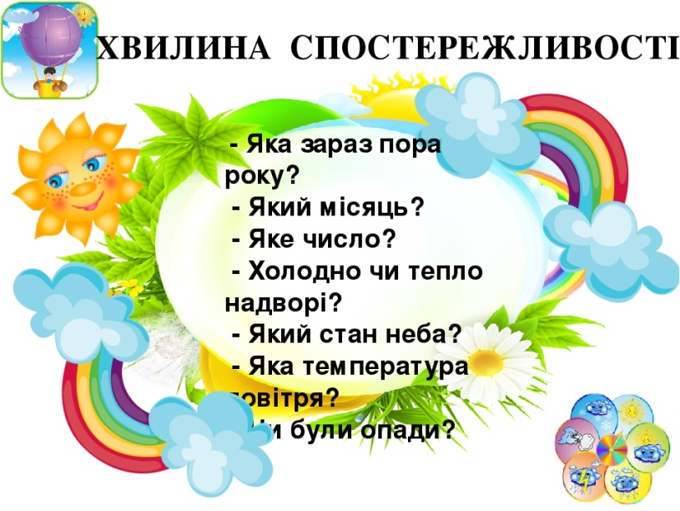

1. **Повідомлення теми і мети уроку**

Як же не любити той край, де вперше ти побачив солодкий дивний світ, що звемо життям, що вперше став ходити і квіткою неначе і його теплі зростав і усміхавсь квіткам!

Сьогодні ми помандруємо, сторінками природи. Тема нашого уроку: Як людина дбає про природу? Охорона природи.

**3.**  **Повторення навчального матеріалу.**

***Перегляд навчального відео*** [***https://youtu.be/52IthvQR4mg***](https://youtu.be/52IthvQR4mg)

***Інтерактивна вправа «Мозковий штурм».***

- А як весь наш світ та наша держава дбає про охорону природи?

Вчені всього світу об’єднались в Міжнародну спілку охорони природи.

- Пригадайте, з якою метою створеноЧервону книгу?

- Які заходи має наша держава щодо охорони природи?

- Існують спеціально розроблені природоохоронні закони, які записані у Конституції України. І кожен з нас повинен їх виконувати. У статті 66, наприклад, записано: «Кожен зобов’язаний не заподіювати шкоди природі, культурній спадщині, відшкодувати завданні ним збитки». Від нас залежить яку планету ми залишимо у спадок наступним поколінням.

***Фізкультхвилинка.*** [***https://youtu.be/Lf0YdjKvGHM***](https://youtu.be/Lf0YdjKvGHM)

**Перегляд мультфільму «Бережи природу»** [**https://youtu.be/KnWtdqFpkOk**](https://youtu.be/KnWtdqFpkOk)

1. **Узагальнення та систематизація знань учнів**

***Перегляд мультфільму «Бережи природу»*** [***https://youtu.be/KnWtdqFpkOk***](https://youtu.be/KnWtdqFpkOk)

***Гра «Так» чи «НІ»***

Потрібно пригадати, як слід поводитися у природі і чого не можна робити:

1. Вирубувати ліс.
2. Берегти молоді рослини.
3. Саджати квіти.
4. Почистити джерельце.
5. Руйнувати мурашники.
6. Прибирати місце відпочинку.
7. Ловити метеликів.
8. Ламати гілки дерев.
9. Полити квіти.
10. Обдирати кору дерев.
11. **Підсумок уроку.**

***Метод «Прес».***

Дай відповіді на питання: «Чому треба берегти природу?», починаючи такими фразами

***- Я вважаю, що …***

***-На мою думку, …***

***- Природу треба берегти тому, що …***

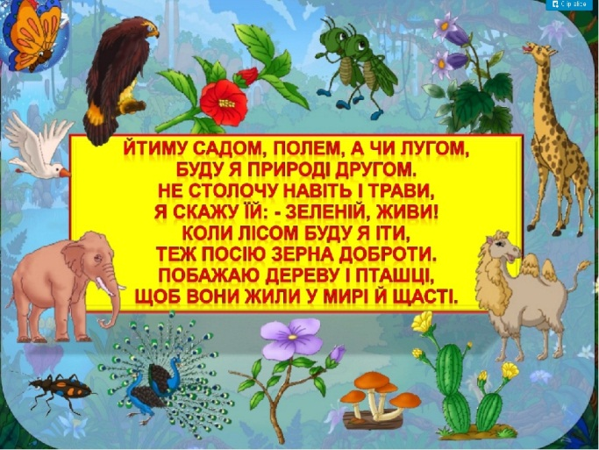

1. **Рефлексія.**

***Переглянь виставку дитячих малюнків*** [***https://youtu.be/S52w9PPB9U0***](https://youtu.be/S52w9PPB9U0) ***, намалюй і ти малюнок на тему «Охорона природи», сфотографуй.***

***Фотозвіт роботи надсилай* *на Вайбер (0971057853), Human або ел. пошту*** [*allayushko123@gmail.com*](mailto:allayushko123@gmail.com)